**Documento de Negocio**

**Sistema para Encontrar o Adoptar Mascotas AIBO**

**Versión 1.0**

**Historial de Revisiones**

|  |  |  |  |
| --- | --- | --- | --- |
| **Fecha** | **Versión** | **Descripción** | **Autor** |
| 27/04/2017 | 1.0 | Versión preliminar como una propuesta de desarrollo. | Grupo 4 |

**Tabla de Contenidos**

**1.** **Introducción**

*1.1* *Propósito*

*1.2* *Definiciones, siglas y abreviaturas*

*1.3* *Referencias*

**2.** **Proceso 1**

**3.** Proceso 2

1. **Introducción**
   1. **Propósito**
   2. **Definiciones, siglas y abreviaturas**
   3. **Referencias**

* Plan de desarrollo de software
* Project Charter

1. **Proceso 1: Ofrecer en adopción**
   1. **Ficha de Proceso**

|  |  |  |  |
| --- | --- | --- | --- |
| **Número o código de proceso** | PROC-001 | **Proceso** | Ofrecer en adopción |
|  |  | **Responsable** | Dueño de la mascota.  Usuario que quiere adoptar. |
| **Objetivo / Propósito** | Crear un producto especializado para la adopción de mascotas.  Publicar el ofrecimiento de mascotas en adopción |  |  |
| **Frecuencia** | Este proceso se realiza cada vez se quiere ofrecer en adopción una mascota. |  |  |

|  |  |  |  |
| --- | --- | --- | --- |
| **Identificador** | **Actividad** | **Datos de Entrada** | **Datos de Salida** |
| 1 | Buscar en la web | Ingresa una opción:   * adopción de perros lima * adopción de mascotas lima * adopción de perros lima * adopción de perros * adopción de mascotas | Enlace a la página web/ app móvil |
| 2 | Ingresar a la web/app | Enlaces para publicar:   * Ofrecer en adopción * Deseo adoptar (Buscar mascota) | Datos de la mascota a ofrecer/adoptar |
| 3 | Registrar mascota | Datos de la mascota | Mascota creada |
| 4 | Publicar información | Datos de la mascota, datos del usuario que ofrece | Publicación de ofrecimiento en adopción creada |
| 5 | Contactar con interesado | Datos del que ofrece, datos del interesado en la mascota | Mensajes de acuerdos |
| 6 | Entregar mascota | Datos de la mascota, datos del que ofrece, datos del interesado en la adopción | Adopción registrada  Cambio de dueño |
| 7 | Publicar | Datos de la adopción | Publicación de la adopción en las historias felices |
| 4.1 | Buscar mascota | Datos de la mascota deseada | Lista de mascotas con los parámetros de búsqueda ingresados |
| 5.1 | Contactar persona que ofrece mascota | Datos de la mascota, datos del que ofrece la mascota | Mensajes de acuerdos |
| 6.1 | Adoptar mascota | Datos de la mascota, datos del que ofrece, datos del interesado en la adopción | Adopción registrada  Cambio de dueño |

* 1. **Diagrama del Proceso**

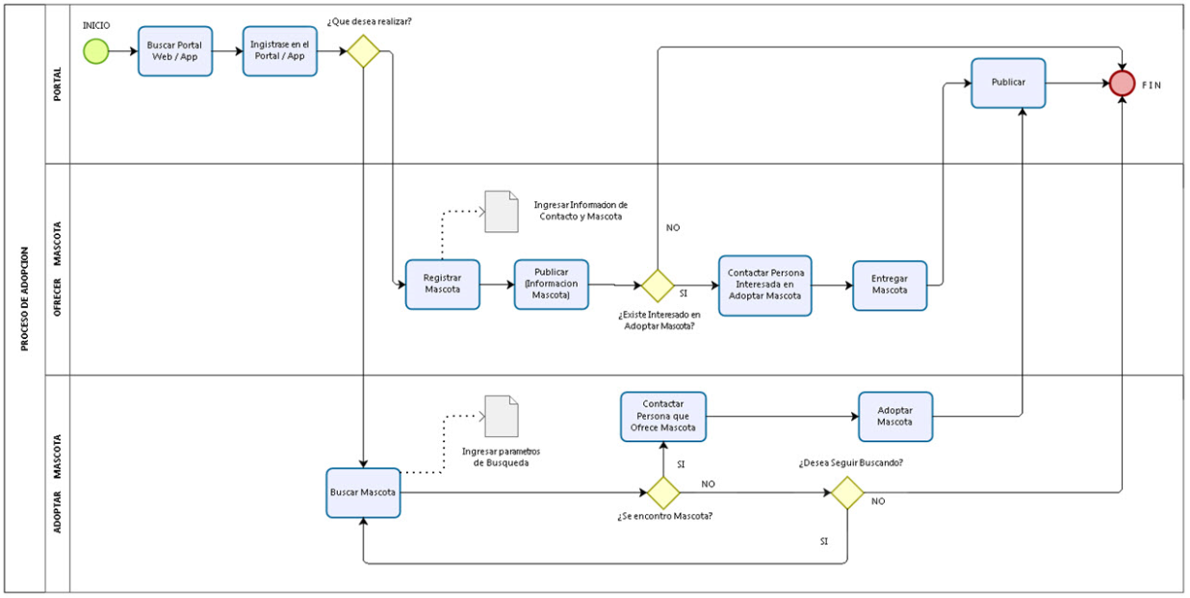

* 1. **Descripción de Actividades**

A continuación se procederá a describir las actividades, el rol que realiza la cada una de ellas y el tipo a la que pertenecen.

|  |  |  |  |  |
| --- | --- | --- | --- | --- |
| **ID** | **Actividad** | **Descripcion** | **Rol** | **Tipo** |
| 1 | Buscar en la web | Inicia con la necesidad de buscar un portal donde publicar si desea dar en adopción o adoptar una mascota, en ambos casos el usuario interesado lo podría buscar como: adopciones en lima, adopción de perros en lima, adopción de mascotas, etc. y ubica el servicio entre los primeros resultados | El que ofrece, el que adopta | Manual |
| 2 | Ingresar a la web/app | Hace clic en el enlace del buscador e ingresa en la web/app, la cual le da las opciones de ofrecer en adopción y buscar para adoptar | El que ofrece, el que adopta | Manual |
| 3 | Registrar mascota | Ingresa los datos de la mascota, como: raza, edad, color, género, tamaño, peso, nombre | El que ofrece | Manual |
| 4 | Publicar información | Publica la oferta de adopción para su mascota. | El que ofrece | Manual |
| 5 | Contactar con interesado | Se comunica con los interesado(s) para coordinar la adopción | El que ofrece, el que adopta | Manual |
| 6 | Entregar mascota | Se registra la adopción de la mascota, la cual cambia de dueño | El que ofrece, el que adopta | Manual |
|  | Publicar | Publica la adopción en las historias felices | El que ofrece, el que adopta | Manual |
| 4.1 | Buscar mascota | Ingresa los criterios de búsqueda de acuerdo a la mascota que desea adoptar | El que adopta | Manual |
| 5.1 | Contactar persona que ofrece mascota | Coordina con la persona acerca de la adopción | El que adopta, el que ofrece | Manual |
| 6.1 | Adoptar mascota | Se registra la adopción de la mascota, la cual cambia de dueño hacia el que adopta | El que adopta, el que ofrece | Manual |

1. **Procesos 2: Recuperación de Mascotas** 
   1. **Ficha de Proceso**

|  |  |  |
| --- | --- | --- |
| **Código** | **Nombre** | **Responsable** |
| PROC-002 | Recuperación de Mascotas | Dueño de Mascota, Usuario que encontró mascota |
| **Objetivo / Propósito** | Crear un producto de recuperación de mascotas. |  |
| **Frecuencia** | Este proceso se realiza cada vez que un usuario se registra y registra a la mascota pérdida. |  |

|  |  |  |  |
| --- | --- | --- | --- |
| **Identificador** | **Actividad** | **Datos de Entrada** | **Datos de Salida** |
| 1 | Registrar Dueño de Mascota | Información del Dueño de Mascota (Esto será obtenido a través de los datos que ha llenado el usuario). | Reporte del Dueño que perdió a su mascota |
| 2 | Registrar a la Persona que encontró mascota | Información de la Persona que encontró mascota (Esto será obtenido a través de los datos que ha llenado el usuario). | Reporte de la Persona que encontró mascota y de la mascota encontrada |
| 3 | Registrar extravío | Información del Dueño que perdió a su mascota, características de su mascota,día lugar y hora donde perdió a su mascota y otras observaciones. | Mascota Extraviada |
| 4 | Registrar Hallazgo | Información de la Persona que encontró a la mascota, Características de la mascota encontrada, detalles del hallazgo de la mascota. | Mascota Hallada |
| 5 | Buscar Mascotas Encontradas | Características de la mascota encontrada. | Reportes de Mascotas Encontradas |
| 6 | Buscar Mascotas Perdidas | Características de la mascota perdida. | Reportes de Mascota Pérdida |
| 7 | Registrar Caso de éxito | Información sobre situación actual y otras observaciones. | Reporte de Caso de Éxito, Situación Actual |

* 1. **Diagrama del Proceso**

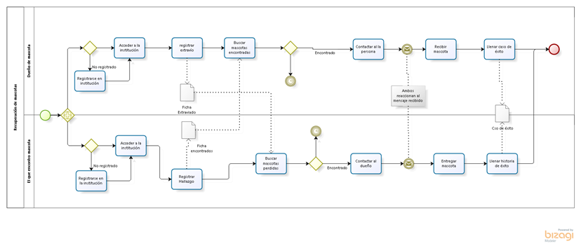

* 1. **Descripción de Actividades**

A continuación se procederá a describir las actividades, el rol que realiza cada una de ellas y el tipo a la que pertenecen.

|  |  |  |  |  |
| --- | --- | --- | --- | --- |
| **ID** | **Actividad** | **Descripción** | **Rol** | **Tipo** |
| 1 | Registrar Dueño de Mascota | Se realiza la actividad cuando el dueño de una mascota decide registrar su información para tener la opción de luego registrar el extravío y encontrar a su mascota.  La información que él debe registrar es la siguiente: DNI, Nombre Completo, Número de Celular, Correo Electrónico, Edad, A que se dedica y observación ( esto le permite ingresar cualquier información adicional que crea conveniente). | El que perdió a su mascota | Manual |
| 2 | Registrar a la Persona que encontró mascota | Se realiza la actividad cuando el que encontró una mascota decide registrar su información para tener la opción de luego registrar el hallazgo y encontrar al dueño.  La información que él debe registrar es la siguiente: DNI, Nombre Completo, Número de Celular, Correo Electrónico, Edad, A que se dedica y observación (esto le permite ingresar cualquier información adicional que crea conveniente). | El que encontró una mascota | Manual |
| 3 | Registrar extravío | Se realiza el registro de extravío, luego de llenar la información del dueño que perdió a su mascota. Para el registro de extravío se tendrá que llenar la siguiente información: Lugar, Fecha y Hora, Características de la Mascota Extraviada (nombre, dni, raza, color, tamaño), adjuntar fotos y Observaciones (le permite ingresar información adicional). | El que perdió a su mascota | Manual |
| 4 | Registrar hallazgo | Se realiza el registro del hallazgo, luego de llenar la información del que encontró a la mascota. Para el registro del hallazgo se tendrá que llenar la siguiente información: Lugar, Fecha y Hora, Características de la Mascota Hallada (nombre, dni, raza, color, tamaño), adjuntar fotos y Observaciones (le permite ingresar información adicional). | El que encontró a la mascota | Manual |
| 5 | Buscar Mascotas Encontradas | Se realiza la búsqueda de las mascotas encontradas:  El filtro de la búsqueda será: Por raza, por dni de la mascota,por lugar, por nombre de mascota, por nombre de la persona que la perdió, por nombre de la persona que encontró, Por última actualización. | El que perdió su mascota, el que encontró la mascota | Manual |
| 6 | Buscar Mascotas Perdidas | Se realiza la búsqueda de las mascotas encontradas:  El filtro de la búsqueda será: Por raza, por dni de la mascota, por nombre de mascota, por lugar, por nombre de la persona que la perdió, por última actualización. | El que perdió su mascota, el que encontró la mascota |  |
| 7 | Registrar Caso de éxito | Se realiza el registro del caso de éxito: por la persona que lo encontró la mascota o el dueño que perdió a su mascota. La información necesaria es: contar la historia y adjuntar evidencias. | El que perdió su mascota, el que encontró la mascota | Manual |